Neste momento, você começa a elaborar em índice analítico todas as referências que usaram-se para fazer o trabalho monográfico.

UNIVERSIDADE FEDERAL FLUMINENSE
FELIPE AUGUSTO DA SILVA

REFATORANDO A NAVEGAÇÃO DE SITES PARA PORTADORES DE NECESSIDADES VISUAIS

Niterói
2021
FELIPE AUGUSTO DA SILVA

REFATORANDO A NAVEGAÇÃO DE SITES PARA PORTADORES DE NECESSIDADES VISUAIS

Trabalho de Conclusão de Curso submetido ao Curso de Tecnologia em Sistemas de Computação da Universidade Federal Fluminense como requisito parcial para obtenção do título de Tecnólogo em Sistemas de Computação.

Orientador(a):
Luiz Paulo Nascimento

NITERÓI
2021

Folha reservada para a ficha catalográfica
FELIPE AUGUSTO DA SILVA

REFATORANDO A NAVEGAÇÃO DE SITES PARA PORTADORES DE NECESSIDADES VISUAIS

Trabalho de Conclusão de Curso submetido ao Curso de Tecnologia em Sistemas de Computação da Universidade Federal Fluminense como requisito parcial para obtenção do título de Tecnólogo em Sistemas de Computação.

Niterói, ___ de _______________ de 2021.
Banca Examinadora (provisório):
_________________________________________
Prof. ou Profª. <NOME>, <Título>. – Orientador ou Avaliador
<Sigla da Universidade> - <Nome da Universidade>

_________________________________________
Prof. ou Profª. <NOME>, <Título>. – Orientador ou Avaliador
<Sigla da Universidade> - <Nome da Universidade>

Dedico este trabalho àqueles que a sociedade insiste em excluir.
AGRADECIMENTOS
A meu Orientador Luiz Paulo pelo estímulo e atenção que me concedeu durante o curso.

A todos os meus familiares e amigos pelo apoio e colaboração.

“Você tem que ser louco, tem que ter uma necessidade real.”
Roger Waters / D. Gilmour
RESUMO
Nesse mundo cada vez mais digital, o uso e o aprimoramento de ferramentas para navegação pela Web passa a ser um ponto muito importante. Sobre isso, existe uma grande tendência no mercado e nos centros de pesquisa sobre as áreas de visualização de dados e User Experience (UX), objetos de estudo do professor Luiz Paulo Nascimento.
Além disso, no contexto social mundial atual, várias chamadas minorias vem lutado por uma legislação e políticas públicas que atendam as suas necessidades. Nesse escopo encontram-se os portadores de alguma necessidade especial, seja visual, auditiva ou de mobilidade e suas lutas por um mundo mais inclusivo.
O consórcio WAI-ARIA [?, ?] vem, desde 1997, buscado melhorar o acesso das pessoas com deficiência na Web. Esse esforço envolve discussões, documentações, suporte de recursos nos navegadores e tentativas de padronização. Infelizmente, muitas páginas da web ainda não implementam navegação para acessibilidade.
Daí, propomos refatorar uma página da web fazendo uso das ferramentas apropriadas e as boas práticas documentadas pelo WAI-ARIA, comparando as experiências de navegação antes e depois da refatoração.
Palavras-chaves: User Experience, WAI-ARIA, Acessibilidade, WEB, Inclusão Digital

ABSTRACT
In this increasingly digital world, the use and improvement of tools for web browsing becomes a very important point. About this, there is a great trend in the market and in research centers in the areas of Data Visualization and User Experience (UX), objects of study by Professor Luiz Paulo Nascimento.
Furthermore, in the current global social context, several so-called minorities have been fighting for legislation and public policies that meet their needs. In this scope, people with special needs, whether visual, auditory or mobility, are indicated and their struggles for a more inclusive world.
Since 1997, the WAI-ARIA consortium [3, 4] has been seeking to improve the access of people with disabilities on the Web. This effort involves effort, documentation, support for features in browsers and standardization. Unfortunately, many web pages still don't implement navigation for accessibility.
Hence, we propose to refactor a web page using the appropriate tools and good practices documented by WAI-ARIA, comparing browsing experiences prior to refactoring.
Key words: User experience, WAI-ARIA, Accessibility, WEB, Digital Inclusion
LISTA DE ILUSTRAÇÕES
Figura 3: Open Standards 21
Figura 3.3: Modelo de contrato com APIs de acessibilidade 25
Figura 3.4: Interação com o conteúdo Web 26
Figura 4.1: Configuração Orca 31
Figura 4.1.2: speechd.conf 33
Figura 4.3: Página inicial sem alteração 34
Figura 4.3: Página com materiais de apoio sem alteração 35
Figura 4.5: Página inicial alterada 36
Figura 4.5: Página inicial sem alteração 2 36
Figura 4.5: Página com materiais de apoio alterada 37
Figura 4.5: Página com materiais de apoio sem alteração 2 37
LISTA DE TABELAS
Tabela 3.4.1: Aspectos principais dos widgets utilizados 27
Tabela 4.4.1: Lista de alterações 35
LISTA DE GRÁFICOS

LISTA DE ABREVIATURAS E SIGLAS
WAI – Web Acessibility Initiative
ARIA – Accessible Rich Internet Applications
PC – Personal Computer
WWW – World Wide Web
W3C – World Wide Web Consortium
WCAG – Diretrizes para Acessibilidade de Conteúdos Web
CERN – Conseil Européen pour la Recherche Nucléaire
DOM – Document Object Model
MVC - Model-View-Controller
API – Aplication Programming Interface
AT-SPI -Assistive Technology Service Provider Interface
SUMÁRIO

RESUMO 8
ABSTRACT 9
LISTA DE ILUSTRAÇÕES 10
LISTA DE TABELAS 11
LISTA DE GRÁFICOS 12
LISTA DE ABREVIATURAS E SIGLAS 13
1 INTRODUÇÃO 15
2 INCLUSÃO SOCIAL E ACESSIBILIDADE DIGITAL: UMA VISÃO GERAL 17
3 WAI-ARIA 20
3.1 WEB ACCESSIBILITY INICIATIVE (WAI) 21
3.2 WEB CONTENT ACCESSIBILITY GUIDELINES (WCAG) 22
3.3 ACCESSIBLE RICH INTERNET APPLICATIONS (ARIA) 24
3.4 WAI-ARIA AUTHORING PRACTICES 1.1 26
4 REFATORANDO SITES USANDO WAI-ARIA 30
4.1 ORCA 30
4.1.1 Instalação do RHVoice 32
4.1.2 Configuração do speech-dispatcher 32
4.2 ANÁLISE DO SITE A SER REFATORADO 33
4.3 PROPOSTAS DE ALTERAÇÃO 34
4.4 IMPLEMENTAÇÃO 35
4.5 ANÁLISE COMPARATIVA 36
CONCLUSÕES E TRABALHOS FUTUROS 37
REFERÊNCIAS BIBLIOGRÁFICAS 38
ANEXOS 41

INTRODUÇÃO

INCLUSÃO SOCIAL E ACESSIBILIDADE DIGITAL: UMA VISÃO GERAL
A década de 70 foi o marco para indústria dos chamados computadores pessoais (PC). A exploração do ALTAIR 8800, baseado no chip 8080 da Intel e comercializado como um kit para montagem caseira, possibilitou o nascimento de empresas como a Microsoft e a Apple. Além do tamanho reduzido, os PCs eram capazes de receber entradas de dados via teclados ou disquetes, processá-los em editores textos, planilhas eletrônicas, armazená-los em bancos de dados, exibi-los em telas ou enviar instruções para impressão desses dados.
Por outro lado, a Internet, mecanismo de comunicação entre computadores, dava seus primeiros passos em 1969 sob o nome ‘Arpanet’ [1] e seu objetivo era manter a comunicação não centralizada entre militares e cientistas. A World Wide Web (WWW), sistema de distribuição de documentos de hipertextos, começa a ser desenvolvida no final da década de 80 por Tim Berners-Lee, então funcionário do Conseil Européen pour la Recherche Nucléaire (CERN), para facilitar o compartilhamento de informações entre cientistas das universidades e institutos de pesquisa espalhados pelo mundo [2][3].
O desenvolvimento tecnológico posterior, especialmente na área dos semi-condutores, possibilitou uma gigantesca e acelerada evolução dos PCs, seja em tamanho, capacidade de armazenamento, capacidade de processamento, qualidade das telas e processadores gráficos, qualidade das impressoras, incluindo as impressões 3D. Outra grande evolução ocorreu no tráfego de informações pela Web: conexões mais rápidas, estáveis, versáteis e com maior banda de tráfego. As tecnologias dos sistemas de telecomunicações e dos celulares/smartphones também evoluíram a passos gigantescos nos últimos anos. Obviamente, essas características trouxeram uma enorme versatilidade para as possibilidades de uso dos PCs, com o desenvolvimento de softwares capazes de manipular dados cada vez mais complexos, automatizando processos industriais e domésticos, identificando pessoas e características pessoais através de inteligência artificial com propósitos comerciais, processamento de imagens de tomografia ou ressonância magnética, entre muitos outros exemplos. Dessa forma, os potenciais usuários de PCs ou sistemas informatizados sofreu um aumento exponencial também.
Naturalmente, essas novas e poderosas ferramentas formaram a base para uma realidade completamente nova: uma sociedade digital, de forma que seu alinhamento com a sociedade física se tornou profundo ao ponto da acessibilidade digital passar a ser considerada como um fator do processo de inclusão social, como visto em [4]:

“barreiras nas comunicações e informações: qualquer entrave ou obstáculo que dificulte ou impossibilite a expressão ou o recebimento de mensagens por intermédio dos dispositivos, meios ou sistemas de comunicação, sejam ou não de massa, bem como aqueles que dificultem ou impossibilitem o acesso à informação”.

Essas barreiras variam entre fatores estruturais, econômicos, educacionais, deficiências cognitivas ou físicas.
Discussões sobre inclusão conduzem a definições deste termo não necessariamente equivalentes. Portanto, entende-se neste trabalho que inclusão seja definida como

“…o processo estabelecido dentro de uma sociedade mais ampla que busca satisfazer necessidades relacionadas com qualidade de vida, desenvolvimento humano, autonomia de renda e equidade de oportunidades e direitos para os indivíduos e grupos sociais que em alguma etapa da sua vida encontram-se em situação de desvantagem com relação a outros membros da sociedade”. [5]

Além disso, o termo acessibilidade digital citado é entendido como o

“fator de diferenciação conceitual da acessibilidade arquitetônica e urbanística, denominada física, e considera-se a acessibilidade universal o construto teórico que engloba todas as concepções relacionadas com a acessibilidade, incluindo aí a questão do governo eletrônico que representa uma forma nova de acesso aos processos públicos e políticos da cidadania que ainda encontra-se em consolidação”. [5]

Dentre as estratégias para contornar as barreiras destacadas, lê-se no caput do Art. 47 da lei citada acima que “… será obrigatória a acessibilidade nos portais e sítios eletrônicos da administração pública na rede mundial de computadores (internet), para o uso das pessoas portadoras de deficiência visual, garantindo-lhes o pleno acesso às informações disponíveis” [3]. Uma vez que as questões de como prover esse pleno acesso estão em constante debate, dando margem para discussões públicas e projetos de pesquisa, o Art. 60 da mesma lei propõe que

“os programas e as linhas de pesquisa a serem desenvolvidos com o apoio de organismos públicos de auxílio à pesquisa e de agências de financiamento deverão contemplar temas voltados para tecnologia da informação acessível para pessoas portadoras de deficiência”. [3]

Nesse sentido, a Web Acessibility Initiative (WAI) [6], departamento do World Wide Web Consortium (W3C) [7], vem mantendo discussões sobre acessibilidade na Web desde 1997, tendo publicado o Web Content Accessibility Guidelines (WCAG) versão 1.0 em 1999. A versão atual, 3.0, foi publicada em junho de 2021 [8]. São responsáveis também pelo desenvolvimento da Accessible Rich Internet Applications (ARIA) [9,10], “um conjunto de atributos especiais para a acessibilidade, que pode ser adicionado a qualquer linguagem marcação, mas é especialmente adequado para HTML” [10]. Esta é a principal ferramenta utilizada para o desenvolvimento desse trabalho.

WAI-ARIA
Em 1989, Tim Berners-Lee inventou WWW, também chamada de Web, e desenvolveu o primeiro conjunto de recursos para a sua utilização como o servidor httpd, o browser e editor chamado “WorldWideWeb” e a primeira versão da HTML [2].
Com o objetivo de conduzir a Web para o seu potencial máximo, o W3C é criada em 1994 [11]. Para tal, o Consórcio reúne os diversos interessados (stake-holders) para desenvolver padrões de alta qualidade através de protocolos e diretrizes, baseado no consenso da comunidade, buscando garantir seu crescimento a longo prazo. Essa padronização define os mecanismos principais para o funcionamento da Web. O método de trabalho, estrutura organizacional, membros, corpo de conselheiros e demais componentes do W3C podem ser visto no W3C Process Document [12].
O W3C, em conjunto com outras organizações de expressão na Web, definiram e concordaram em aderir um conjunto de princípios, Open Standards Principles [13], que dão suporte ao paradigma moderno de padronização. Baseado nestes, os trabalhos da W3C passaram a ser guiados por princípios de design e visão. Nos princípios de design encontram-se as ideias de Web para todos, envolvendo, entre outros assuntos, o desenvolvimento de recursos para acessibilidade e internacionalização, e a ideia de Web em tudo, envolvendo sua disponibilidade nos diversos dispositivos disponíveis. No lado da visão, encontram-se as ideias de Web para interação rica, visando os aspectos dinâmicos das aplicações, Web de dados e serviços, com enfoque no armazenamento e compartilhamento de dados, assim como o uso de serviços, troca de mensagens entre serviços, padrões semânticos, entre outros, e Web de confiança, voltada para troca segura de informações entre os diversos serviços disponíveis na rede.
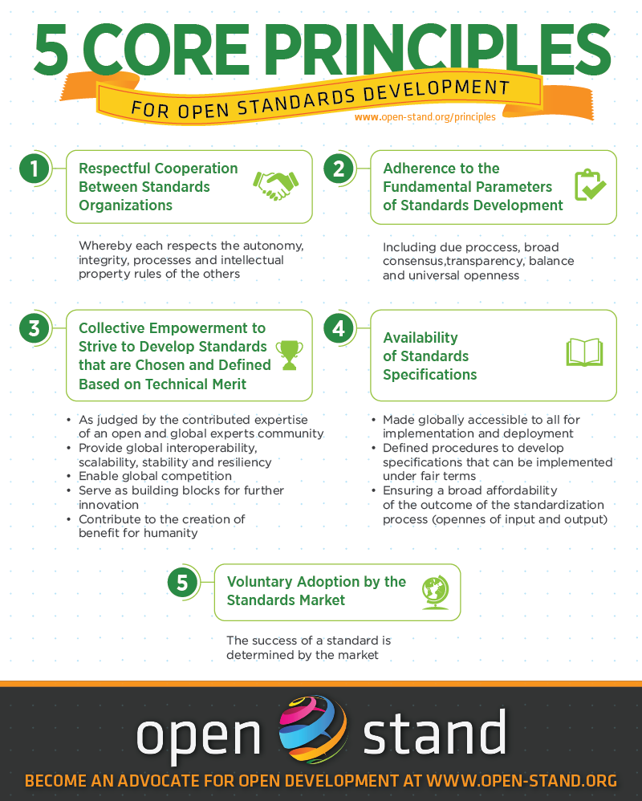Figura 1: Principais aspectos do Open Standards Principles. Disponível em:<http://open-stand.org/resources/infographics>. Acesso em: 21 de out. 2021.

WEB ACCESSIBILITY INICIATIVE (WAI)
No contexto da Web para todos, encontra-se a W3C Web Accessibility Iniciative (WAI) [6], focada no desenvolvimento de padrões e materiais de suporte importantes para a implementação de páginas ou serviços Web com recursos para acessibilidade.
Segundo o relato de Daniel Dardailer em [14], acessibilidade Web como um projeto do W3C foi concebido no outono de 1996 como uma iniciativa de alguns funcionários do W3C, em especial de Michel Paciello, que já mantinha páginas dedicadas ao assunto por conta própria. Após algumas discussões, o próprio Tim Berners-Lee escreveu uma carta para os membros do W3C pontuando a importância do projeto e pedindo por apoio intelectual e financeiro, terminando a carta com as seguintes perguntas: “Should W3C resources be spent on this? Would your organization possibly be prepared to provide effort, or funds, or to match funds from other sponsors? “[14]. No dia 6 de janeiro de 1997, numa reunião organizada por representantes do governo americano, o W3C foi considerado o host ideal para o programa de acessibilidade para a Web. Na reunião do comitê consultivo do W3C, que ocorreu entre os dias 15 e 16 de janeiro, foi apresentado o plano de acessibilidade como atividade futura do W3C com orçamento estimado de $1,3 milhões/ano por três anos [14]. O lançamento oficial da WAI ocorreu na Web Conference em Santa Clara em abril de 1997, já com os recursos prometidos pelo governo e por outras empresas como IBM e Microsoft. Desde então, os grupos de trabalho da WAI vem promovendo eventos [15], desenvolvendo e implementando técnicas, produzindo documentações, diretrizes [16] e cursos [17] para que a Web se torne cada vez mais democrática e inclusiva.

WEB CONTENT ACCESSIBILITY GUIDELINES (WCAG)
O objetivo deste documento é definir como tornar os conteúdos Web mais acessíveis para pessoas que apresentam alguma condição, temporária ou permanente, que dificulte ou impossibilite seu acesso aos conteúdos Web. Essas condições podem ser dos mais variados tipos como visual, auditiva, de fala, cognitiva, neurológica, etária e de linguagem. Naturalmente, um trabalho contínuo na definição dessas diretrizes se faz necessário para que pessoas com outros tipos, graus e/ou combinações dessas condições tenham suas necessidades contempladas. A WCAG 2.1 é a versão mais recente com status de publicada, com data de publicação em 05 de junho de 2018 [18]. O primeiro rascunho da versão WCAG 3.0, chamado de projeto “Silver”, foi publicado em 21 de janeiro de 2021, tendo sua última atualização em 8 de junho de 2021, entretanto não se espera uma versão estável pelos próximos anos.
Para garantir a acessibilidade, os conteúdos Web devem respeitar quatro princípios [19]:
- Devem ser perceptíveis: Isso significa que não podem ser ‘invisíveis’ de forma alguma. Exemplos:
  - Fornecer alternativas de texto para conteúdo não textual.
  - Fornecer legendas e outras alternativas para multimídia.
  - Criar conteúdo que possa ser apresentado de diferentes maneiras, inclusive por meio de tecnologias assistivas, sem perder o sentido.
  - Tornar mais fácil para os usuários ver e ouvir o conteúdo.

- Devem ser operáveis: Nesse sentido, a interface com o usuário só pode exigir alguma ação que o usuário seja capaz de realizar. Exemplos:
  - Disponibilizar todas as funcionalidades de um teclado.
  - Dar aos usuários tempo suficiente para ler e usar o conteúdo.
  - Não usar conteúdo que cause convulsões ou reações físicas.
  - Ajudar os usuários a navegar e encontrar conteúdo.
  - Facilitar o uso de outras entradas além do teclado.

- Devem ser compreensíveis: As informações e interações com a interface devem claras. Exemplos:
  - Tornar o texto legível e compreensível.
  - Fazer o conteúdo aparecer e operar de maneiras previsíveis.
  - Ajudar os usuários a evitar e corrigir erros.

- Devem ser robustos: No sentido da capacidade de serem interpretados de forma confiável por uma ampla variedade de agentes de usuário: navegadores, players de mídia, tecnologias assistivas, entre outros. Então, a ideia fundamental é maximizar a compatibilidade com as ferramentas atuais e com as que estão em desenvolvimento.

Abordagens pontuais para as questões apresentadas formam o escopo da WCAG e podem ser consultadas de forma bastante objetiva usando o guia de referência rápida.

ACCESSIBLE RICH INTERNET APPLICATIONS (ARIA)
ARIA é um framework desenvolvido pelo grupo de trabalho WAI-ARIA para definir uma maneira de tornar as aplicações e conteúdos Web mais acessíveis, especialmente importante para o desenvolvimento usando HTML e JavaScript. Sua versão atual, 1.1, foi publicada em 14 de dezembro de 2017. A versão 1.2 encontra-se em fase de desenvolvimento.
A principal estratégia do ARIA é fornecer uma forte semântica aos elementos, widgets, assim como às ações que eles podem executar. Para isso, o ARIA fornece aos desenvolvedores da Web os seguintes recursos:

- Funções para descrever o tipo de widget apresentado, como “menu”, “controle deslizante” e “barra de progresso”
- Funções para descrever a estrutura da página da Web, como títulos, regiões e tabelas.
- Propriedades para descrever o estado dos widgets, como “marcado” para uma caixa de seleção ou “haspopup” para um menu.
- Propriedades para definir regiões ativas dinâmicas de uma página, bem como uma política de interrupção de atualizações da página.
- Uma maneira de fornecer navegação de teclado para os objetos e eventos da Web.

Uma função, role, define o tipo do elemento e, portanto, não se altera devido a ocorrência de algum evento. Essa especificação permite que as tecnologias assistivas processem corretamente esse elemento.
Estados e propriedades, states and properties, são usado para declarar os atributos do elemento e descrevem as interações possíveis com este. Esses atributos permitem que tanto o navegador (ou outro user-agent) e o sistema operacional consigam processar corretamente esse elemento, mesmo que estes sejam alterados dinamicamente.
O processo de comunicação entre o user-agent e as tecnologias assistivas se dá através da API de acessibilidade conforme ilustrado a seguir.
Tomando como referência a arquitetura Model-View-Controller (MVC), observa-se que o Document Object Model (DOM) representa o padrão de modelo e visualização, tendo o JavaScript como controlador da estilização, exibição dos conteúdos e eventos. Assim, na troca de mensagens entre o user-agent e a API de acessibilidade, todas essas informações são relevantes e precisam ser bem estabelecidas, uma vez que serão consumidas pelas tecnologias assistivas.
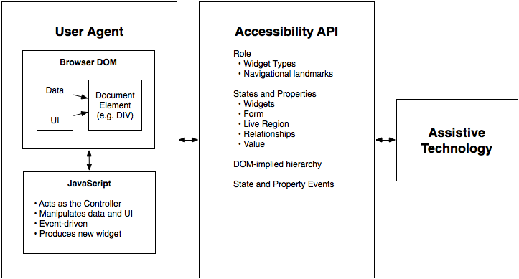Figura 3.3.1: Relacionamento entre o user-agent, API de acessibilidade e as tecnologias assistivas. Disponível em: <https://www.w3.org/TR/wai-aria-1.1/img/accessibleelement.png>. Acesso em: 22 de out. de 2021.

Para garantir um relacionamento consistente entre essas entidades, a W3C vem constantemente desenvolvendo e documentando diretrizes de acessibilidade focadas no conteúdo Web (WCAG)[18], nas ferramentas de autoria (ATAC) [20] e nos user-agents (UAAG) [21]. A figura a seguir ilustra a dinâmica entre o desenvolvimento e o consumo do conteúdo Web através dos recursos citados.
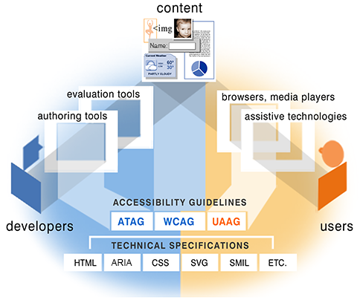Figure 1: Diferentes formas de interação com o conteúdo Web. O desenvolvedor, a esquerda, o produz usando ferramentas de autoria e avaliação, enquanto os usuários, a direita, o acessam através de user-agents e tecnologias assistivas.

WAI-ARIA AUTHORING PRACTICES 1.1
Além das diretivas para as ferramentas de autoria/desenvolvimento, o grupo da WAIARIA desenvolveu um documento para facilitar a utilização o WAI-ARIA 1.1 e tornar as aplicações Web mais ricas em acessibilidade.
“Ele descreve considerações que podem não ser evidentes para a maioria dos autores a partir da especificação WAI-ARIA sozinha e recomenda abordagens para tornar widgets, navegação e comportamentos acessíveis usando funções, estados e propriedades WAI-ARIA. Este documento é direcionado principalmente a desenvolvedores de aplicativos da Web, mas a orientação também é útil para user-agents e desenvolvedores de tecnologia assistiva.” [22]
O texto consiste, então, numa descrição detalhada das funções, estados e propriedades que devem ser definidos para ampliar o nível de acessibilidade dos widgets mais comuns no desenvolvimento Web moderno. Para usos mais personalizados, é possível reutilizar muitas das técnicas e abordagens descritas, entretanto é necessário, como descrito na seção ‘Read Me First’ [22], que se siga dois princípios:

- Uma função é uma promessa: não existem predefinições para o comportamento de uma função ARIA, logo, o desenvolvedor deve implementar a interação, via JavaScript, para aquele elemento.
- ARIA pode ocultar e aprimorar, criando poder e perigo: uma função ARIA pode sobrepor a semântica original do elemento HTML, acabando por ofuscar o significado original do elemento. Portanto, é fundamental fazer um uso coerente desse recurso.

Dentro do contexto deste trabalho três estruturas definidas no Authoring Practices 1.1 serão fundamentais: marcos (landmarks), botões e tabelas. A seguir, encontra-se alguns recortes extraídos de [22] sobre essas estruturas.
Tabela 3.4.1: Aspectos principais dos widgets utilizados
 | Descrição | Interação de teclado | Função | Estados e propriedades
Marcos | Ao classificar e rotular as seções de uma página, os marcos permitem que as informações estruturais transmitidas visualmente por meio do layout sejam representadas de forma programática. Os leitores de tela exploram funções de referência para fornecer navegação do teclado a seções importantes de uma página. | m: próximo marco  shift+m: marco anterior  alt+shift+m: lista os marcos | Referência padrão do elemento HTML  à parte complementar:  - footer: contentinfo quando no contexto do elemento.  - body: banner de cabeçalho quando no contexto do elemento do corpo  - main: main  - navegação: nav  - região da seção quando tem um nome acessível usando aria-labelledby ou aria-label. | Identificar a estrutura lógica.  Atribuir papéis de referência a cada área.  Rotular áreas
Botões | Um botão é um widget que permite aos usuários acionar uma ação ou evento.  Botão de alternância: um botão de dois estados que pode ser desligado (não pressionado) ou ligado (pressionado).  Botão de menu: é revelado para tecnologias assistivas como um botão de menu se tiver a propriedade aria-haspopup definida como menu ou true. | b: próximo botão  shift+b: botão anterior  Quando o botão tem foco:  - Espaço: ativa o botão.  - Enter: ativa o botão. | O botão tem a função de botão. | O botão possui um rótulo acessível, que pode ser fornecido com aria-labelledby ou aria-label.  Quando a ação associada a um botão não está disponível, significa que a propriedade aria-disable está definida como verdadeiro.  Se o botão for um botão de alternância, ele terá um estado aria-pressed. Quando o botão é ativado, o valor desse estado é verdadeiro e, quando desativado, o estado é falso.
Tabelas | Como um elemento de tabela HTML, uma tabela WAI-ARIA é uma estrutura tabular estática contendo uma ou mais linhas, cada uma contendo uma ou mais células; não é um widget interativo.  Se o número de widgets for grande, substituir a tabela por uma grade pode reduzir drasticamente o comprimento da sequência de guias da página porque uma grid é um widget composto que pode conter outros widgets. | t: próxima tabela  shift+b: tabela anterior | O contêiner WAI-ARIA da tabela possui a função table.  Cada linha do contêiner tem função row e é um descendente do DOM ou pertence ao elemento da tabela ou um elemento com grupo de linha da função. Cada célula é descendente de DOM ou pertence a um elemento de linha e tem uma das seguintes funções:  ◦ columnheader: se a célula contém um título ou informações de cabeçalho para a coluna.  ◦ rowheader: se a célula contém informações de título ou cabeçalho para a linha.  ◦ cell: se a célula não contiver informações de cabeçalho de coluna ou linha. | Se houver um elemento na interface do usuário que serve como um rótulo para a tabela, aria-labelledby é definido no elemento table com um valor que se refere a rotulação doelemento. Caso contrário, um rótulo é especificado para o elemento da tabela usando aria-label.  Se a tabela tiver uma legenda ou descrição, aria-describeby é definido no elemento da tabela com um valor referente ao elemento que contém a descrição. Se a tabela contiver colunas ou linhas classificáveis, aria-sort é definido com um valor apropriado no elemento da célula do cabeçalho para a coluna ou linha classificada.

REFATORANDO SITES USANDO WAI-ARIA
Neste capítulo será apresentada uma aplicação prática para as questões discutidas nos capítulos anteriores, através da refatoração do site http://professorfelipe.000webhostapp.com/, voltado para alunos de física e matemática do ensino médio, onde a demanda pela inclusão é crescente e natural. Entretanto, faz-se necessária a apresentação e configuração do Orca, nativa nas distribuições Linux e responsável por seus recursos de acessibilidade.

ORCA
Os recursos de acessibilidade dos sistemas operacionais englobam leitores de tela, controladores de entrada via teclado e mouse, controles de contraste e zoom e alertas sonoros. Para sistemas Linux, em especial o Ubuntu, o Orca faz a função de leitor de tela, fornecendo acesso à área de trabalho gráfica por meio de combinações de fala e / ou braille personalizáveis pelo usuário. Como visto na Figura 3.3.1, a integração entre user-agents e as tecnologias assistivas é feita através de uma API de acessibilidade. Os sistemas Linux fazem uso da Assistive Technology Service Provider Interface (AT-SPI). Os aplicativos e kits de ferramentas que suportam o AT-SPI incluem o kit de ferramentas GNOME GTK, o kit de ferramentas Swing da plataforma Java, OpenOffice / LibreOffice, Gecko e WebKitGtk.
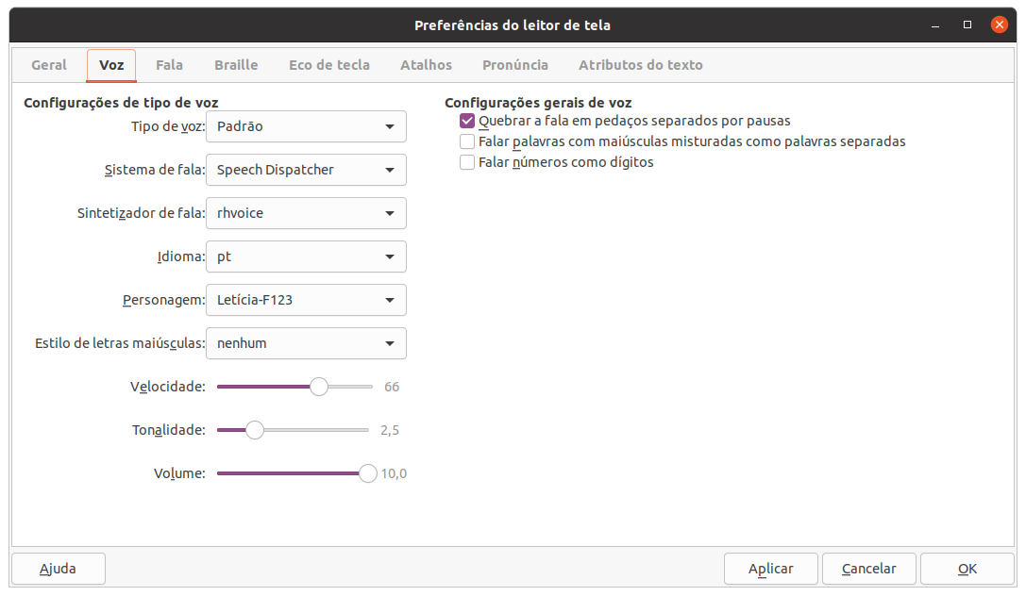Figura 4.1.1: Aba de configuração do sistema de fala utilizado pelo Orca.

O Orca é controlado por atalhos de teclado que permitem a leitura de parte ou toda a janela do aplicativo em foco. Esses atalhos podem ser configurados para teclado desktop e teclado de laptop. Por padrão, o atalho para ativação/desativação do Orca é Alt+Super+S. Para o acesso as preferências, após habilitá-lo, basta pressionar INSERT + ESPAÇO. Usando o layout do teclado Orca para laptop, os atalhos com a tecla INSERT são substituídos pela tecla CAPS LOCK. O acesso a documentação é feito com INSERT + H. O Orca falará sua versão e lhe dará dicas sobre como aprender a usá-lo e acessar sua documentação. A saída da sua leitura pode ser enviada para telas em Braille ou sintetizadores de fala. Vários sintetizadores de fala estão disponíveis de forma gratuita ou paga: Espeak, Festival e RHVoice, por exemplo. O speech-dispacher é uma camada independente para gerência desses sintetizadores, permitindo controlar facilmente qual será utilizado pelo Orca.

Instalação do RHVoice
O RHVoice é um sintetizador de fala gratuito de excelente qualidade desenvolvido inicialmente por Olga Yakovleva para o idioma russo. Seu grupo de trabalho, que inclui uma grande quantidade de pessoas com deficiência visual, incluindo a própria Olga, consegue atualmente disponibilizar nove linguagens: inglês, russo, ucraniano, português brasileiro, macedônio, quirguiz, tártaro, gregoriano e esperanto. Além disso, incentivam o desenvolvimento de novas vozes / linguagens.
A versão disponível em https://github.com/RHVoice/RHVoice é de fácil compilação e a voz disponível em português, Letícia-F123 apresenta uma qualidade excelente. Os ajustes básicos disponíveis estão relacionados ao idioma (language), personagem (person), velocidade da fala (rate), tonalidade (pitch) e volume, entretanto é possível, usando um arquivo de configuração, rhvoice.conf, configurar comportamentos mais complexos como entonações, mudança automática de idioma, leitura de icones/emojis, entre outras.

Configuração do speech-dispatcher
Cada sintetizador de fala instalado deve ser visível pelo speech-dispatcher e, consequentemente, pelo Orca. O arquivo de configuração do speech-dispatcher precisa conter o endereço do binário (sd_<nome>) e do arquivo de configuração (<nome>.conf) de cada sintetizador. A configuração básica do speech-dispatcher pode ser realizada pelo comando spd-config. Configurações mais sofisticadas são possíveis editando manualmente o arquivo de configuração speechd.conf

ANÁLISE DO SITE A SER REFATORADO
Como citado no início desse capítulo, o site escolhido foi https://professorfelipe.000webhostapp.com/, desenvolvido como repositório para materiais de apoio para aulas de física e matemática para os alunos da rede estadual do Rio de Janeiro. O site contém 4 páginas: uma página inicial e três páginas relacionadas aos materiais de apoio para as turmas de primeiro, segundo e terceiro anos do Ensino Médio.
A página inicial contém um logotipo, uma saudação, botões para os materiais de apoio e links relacionados as olimpíadas de astronomia e de física. As páginas de apoio contém um link para retornar à página inicial e quatro tabelas relacionadas aos quatro bimestres. Cada tabela contém uma lista de conteúdos (ementa), 3 links para listas de exercícios, 3 links para vídeos com execícios resolvidos e uma lista de atividades práticas.
A arquitetura do projeto é bem simples, consistindo de 4 arquivos HTML e 1 arquivo CSS. Apesar do suporte do servidor ao PHP e MySQL, nenhum banco de dados foi implementado até o momento.

PROPOSTAS DE ALTERAÇÃO
A primeira parte das propostas de alteração é relacionada aos marcos de navegação (landmarks). A Figura 4.3.1, obtida com a extensão Landmark Navigation, disponível para Chrome e Firefox, exibe os marcos da página inicial.
Observa-se como a estruturação da página por <div> não acrescenta nenhuma estrutura específica em termos de marcos de navegação, enquanto alguns elementos de HTML semântico, como <header> e <footer>, incorporam as funções aria de banner e contentinfo.
A partir dessas observações, é possível definir que a seção contendo a foto e nome deve compor o marco banner, a que contém os botões tem o papel de conteúdo principal (main) e a seção contendo os links tem o papel de conteúdo complementar (complementary). Para incrementar a semântica desses marcos, faz-se o uso de rótulos (aria-label), sendo suficiente para o banner conter um rótulo descrevendo a imagem e no main um rótulo para descrever sua utilidade: selecionar os conteúdos.
Fazendo a mesma análise para as páginas de material de apoio, percebe-se, observando a Figura 4.3.2, a necessidade da criação do marco para o conteúdo principal, a remoção da sobreposição entre os marcos de navegação e banner, e a definição de um rótulo para o conteúdo principal que descreve sua funcionalidade. Além disso, cabe nesse momento, uma incrementação no código fazendo uso um template em JavaScript para essas páginas: template.js.
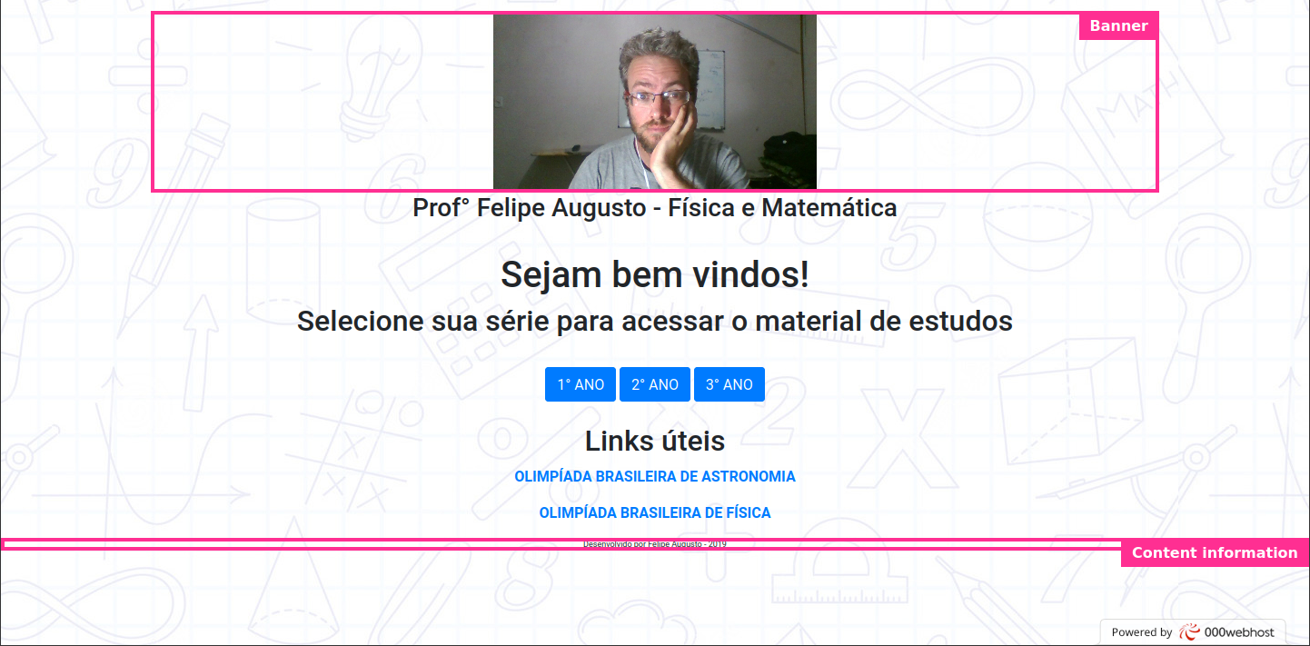Figura 4.3.1: Marcos na página inicial
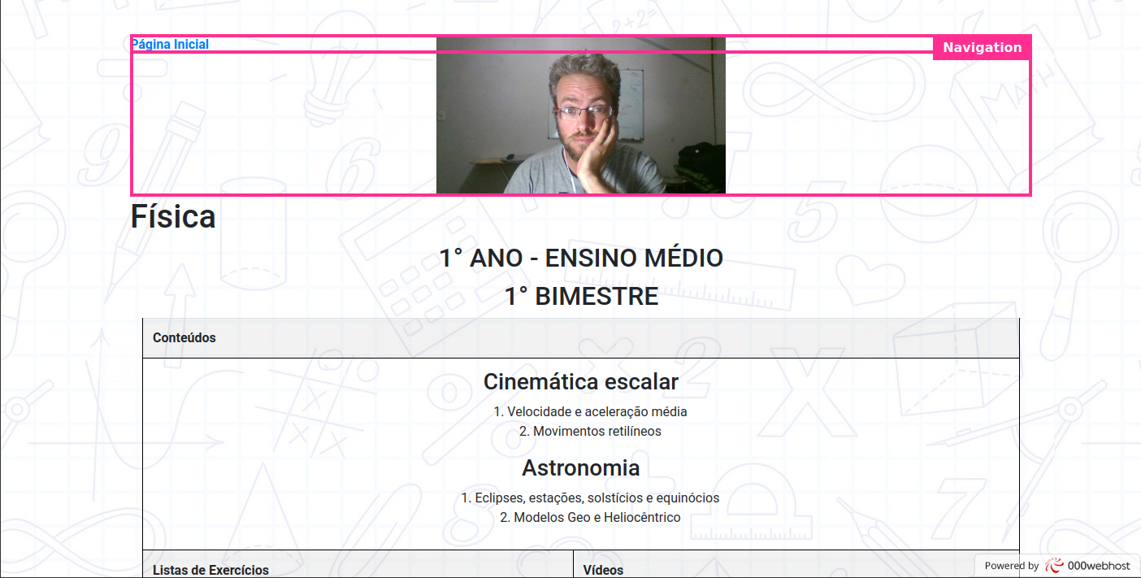Figure 4.3.2: Marcos na página de materiais de apoio
Conforme citado na Tabela 3.4.1, a navegação através dos marcos é possível usando-se a tecla m ou SHIFT+m. Na Tabela 4.5.1 é apresentada uma descrição textual dessa navegação usando o Orca com voz Letícia-F123 e Firefox.
A segunda parte das propostas de alteração diz respeito aos widgets utilizados na página: Botões e Tabelas.
Os botões para acesso aos materiais de apoio foram implementados como elemento <a> e estilizados com as classes “btn bnt-primary” do Bootstrap 4 e contêm textos que usando o símbolo “ ° ”.
Conforme a Tabela 3.4.1, um botão deve reagir as teclas ESPAÇO e ENTER quando estão em foco. Além disso, as teclas b e SHIFT+b permitem a navegação entre os botões da página alternando o foco entre eles. Por padrão, uma tag <a> não responde a tecla ESPAÇO, entretanto pode ser acessível pelas teclas b e SHIFT+b se for definido com a função ‘button’ do ARIA. A solução mais simples nesse caso é alterar a tag <a> pela tag semântica <button>, pois ela reage as teclas esperadas e incorpora a função ‘button’. Os leitores de tela são capazes de ler o texto do botão sem a necessidade de nenhuma especificação adicional, entretanto o uso de símbolos pode ser um problema. O uso de rótulos (aria-label) para os botões faz com que a tecnologia assistiva ignore o texto original e pronuncie o texto definido no rótulo. Outra alteração importante é definir a ação onclick="location.href=’<destino>' ” para o acesso as páginas de material de apoio. Pelos mesmos motivos, o link para página inicial contido nas páginas de material de apoio deve ser substituído por um botão.
A navegação por tabelas, como as encontradas na página com os materiais de apoio, é particularmente delicada, uma vez que geralmente são usadas para apresentar dados estáticos e, portanto, suas células não recebem foco por tabulação. Neste caso, a sua leitura usando as teclas CIMA ou BAIXO, por exemplo, se tornaria equivalente a leitura de um texto comum, ou seja, sem evidenciar o significado de cada elemento da linha lida. Eventualmente, elementos dinâmicos como links e botões podem estar contidos numa tabela, confundindo ainda mais a navegação através de leitores de tela.
Para tabelas das páginas de apoio apresentam a proposta é, na realidade, uma reformulação conceitual. Apesar dos dados apresentados possuírem um vínculo, uma vez que se referem a um bimestre, a disposição das informações não configura a estrutura de uma tabela. A proposta então é separar cada tabela em três tabelas: Conteúdos, Listas e Vídeos e Atividade Prática.
A tabela Conteúdos precisa apresentar Tópico e Conteúdo como cabeçalhos de coluna, além de uma legenda indicando que a tabela é de conteúdos relacionados a bimestre em questão. Para a tabela Atividades Práticas as considerações são praticamente as mesmas.
Na tabela Listas e Vídeos é importante implementar uma navegação entre os elementos, uma vez que são interativos e podem receber foco. Isso possível atribuindo a função grid na tabela.

IMPLEMENTAÇÃO
A Tabela 4.4.1 contém os elementos ARIA, HTML e JavaScript necessários para realização as alterações descritas na seção anterior, indicando o arquivo em que esses elementos precisam ser adicionados. É importante observar que esses elementos precisam ser inseridos na DOM, uma vez que a comunicação entre user-agents e tecnologia assistiva, como ilustrado na Figura 3.3.1, depende fortemente do uso dessa estrutura. Como descrito na Seção 4.2, os dados do site não provem de um banco de dados, portanto alguns trechos do código serão hardcoded, justificando a repetição de algumas linhas na Tabela.
Tabela 4.4.1: Lista de alterações
# | Alteração | Arquivo | ARIA
1 | Rótulo para o banner | Index.html | aria-label=”Professor Felipe Foto”
2 | Marco para o main | index.html | role=’main’
3 | Rótulo para o main | Index.html | aria-label="Selecione sua série usando a tela b"
4 | Marco para conteúdo complementar | index.html | <section role=’complementary’>
5 | Criação do template | template.js | document.createElement: nav, header, main, footer
6 | Rótulo para o banner | template.js | header.setAttribute('aria-label', 'Professor Felipe Foto');
7 | Rótulo para o main | template.js | main.setAttribute('aria-label',"Conteúdos") ;
8 | Botão para 1° ano | index.html | <button>1° ano</button>
9 | Botão para 2° ano | index.html | <button>2° ano</button>
10 | Botão para 3° ano | index.html | <button>3°ano</button>
11 | Rótulo para o Botão 1° ano | index.html | aria-label=”primeiro ano”
12 | Rótulo para o Botão 2° ano | index.html | aria-label=”segundo ano”
13 | Rótulo para o Botão 3° ano | index.html | aria-label=”terceiro ano”
14 | Encaminhamento para 1° ano | Index.html | onclick="location.href='1ano.html'"
15 | Encaminhamento para 2° ano | Index.html | onclick="location.href='2ano.html'"
16 | Encaminhamento para 3° ano | Index.html | onclick="location.href='3ano.html'"
17 | Botão para Página Inicial | template,js | document.createElement(‘button’)
18 | Encaminhamento para Página Inicial | template,js | button.setAtribute(‘onclick’,"location.href='index.html'")
19 | Tabelas Conteúdos | 1ano.html, 2ano.html e 3ano.html | <table role=”table”>
20 | Tabelas Atividades Práticas | 1ano.html, 2ano.html e 3ano.html | <table role=”table”>
21 | Tabelas Listas e Vídeos | 1ano.html, 2ano.html e 3ano.html | <table role=”grid”>
22 | Rótulos para tabela Conteúdos | 1ano.html, 2ano.html e 3ano.html | aria-label=”conteúdos”
23 | Rótulo para tabela Atividades Práticas | 1ano.html, 2ano.html e 3ano.html | aria-label=”atividades práticas”
24 | Rótulos para tabela Listas e Vídeos | 1ano.html, 2ano.html e 3ano.html | aria-label=”listas e vídeos”
25 | Legenda para Tabela Conteúdos | 1ano.html, 2ano.html e 3ano.html | <caption>Conteúdos do X° bimestre  </caption>
26 | Legenda para Tabela Listas e Vídeos | 1ano.html, 2ano.html e 3ano.html | <caption>Conteúdos do X° bimestre  </caption>
27 | Legenda para Tabela Conteúdos | 1ano.html, 2ano.html e 3ano.html | <caption>Conteúdos do X° bimestre  </caption>
28 | Função row para linhas das tabelas | 1ano.html, 2ano.html e 3ano.html | <tr role=”row”>
29 | Células focalizáveis no grid | 1ano.html, 2ano.html e 3ano.html | <td tabindex=”-1”>
30 | Estrutura da navegação no grid | dataGrid.js | -
31 | Objetos aria.Grid | dataGrids.js | var widget = document.getElementById('wigdet_name');  var lista1Grid = new aria.Grid(widget.querySelector('[role="grid"]'));
32 | Utilitário aria | utils.js | -

ANÁLISE DOS RESULTADOS
Antes da realização da análise dos resultados, é importante destacar que a metodologia utilizada para realização dessa análise fez uso de uma abordagem visual e uma transcrição do áudio gerado pelo leitor de tela. Essa abordagem se justifica pelo formato no qual esse trabalho está sendo publicado, entretanto o resultado final dessas alterações pode ser percebido através do uso de leitores de tela diretamente no site.

Marcos de navegação
A Figura 4.5.1 mostra o resultado da refatoração dos marcos de navegação para página inicial, incluindo, dicas para interação com os elementos dos marcos. Cabe destacar que essas dicas estão disponíveis apenas para os leitores de tela e em nada afetam a utilização da regular da página.
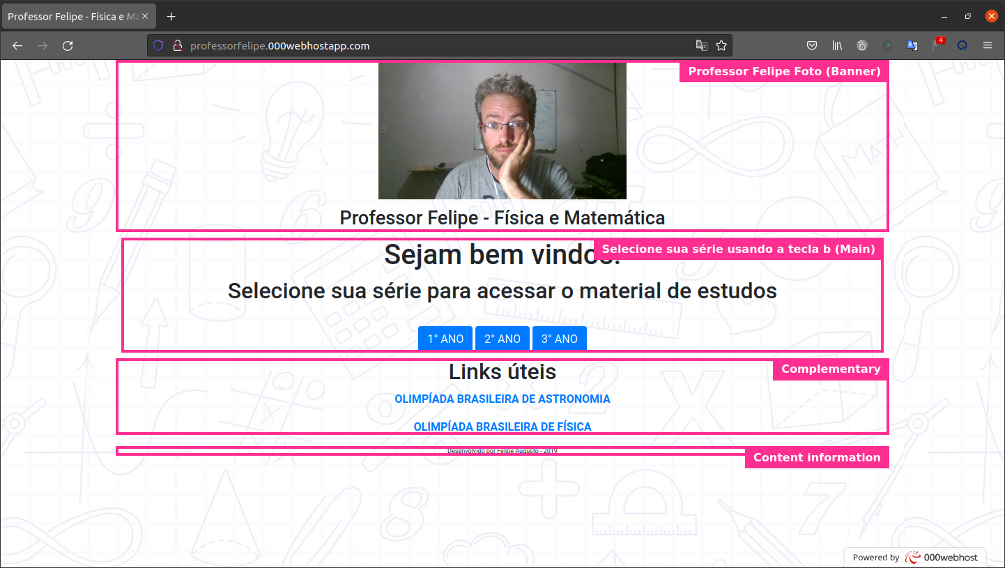Figura 4.5.1: Marcos de navegação para página principal refatorados.

A Tabela 4.5.1 contém a transcrição do texto falado pelo leitor de tela para cada marco desta página.
Table 4.5.1: Navegação por marcos na página principal.
Marco | Transcrição
Banner | Professor Felipe Foto
Main | Selecione sua série usando a tecla b
Complementary | Links Úteis
Content Information | Desenvolvido por Felipe Augusto 2019

A Figura 4.5.2 mostra o resultado da refatoração dos marcos de navegação para as páginas contendo os materiais de apoio, incluindo, dicas para interação com os elementos dos marcos.
Figure 4.5.2: Marcos de navegação para página dos materiais de apoio refatorados.
A Tabela 4.5.1 contém a transcrição do texto falado pelo leitor de tela para cada marco desta página.
Table 4.5.2: Navegação por marcos na página dos materiais de apoio.
Marco | Transcrição
Banner | Professor Felipe Foto
Main | Selecione sua série usando a tecla b
Content Information | Desenvolvido por Felipe Augusto 2019

Botões
A navegação por marcos deixa clara a funcionalidade dos botões: redirecionamento, sendo necessário apenas que esses elementos fossem falados corretamente. A Tabela 4.5.3 contém a transcrição do texto falado pelo leitor de tela para cada botão.
Table 4.5.3: Interação com os botões.
Botão | Transcrição
1° ano | Primeiro ano. Botão de apertar.
2° ano | Segundo ano. Botão de apertar.
3° ano | Terceiro ano. Botão de apertar.

Tabelas
A navegação por marcos deixa clara a existência e o acesso as tabelas. As Tabelas 4.5.4 e 4.5.6 contém a transcrição do texto falado pelo leitor de tela para as tabelas Conteúdos e Atividades Práticas. Como possuem apenas elementos estáticos, todas as colunas da linha são lidas de uma vez. A Tabela Error: Reference source not found contém a transcrição para a tabela Listas e Vídeos, onde a leitura é feita por célula.
Table 4.5.4: Navegação pela Tabela Conteúdos
Tecla | Transcrição
t | Conteúdos do 1° bimestre  Tabela com cinco linhas dois colunas  Tópico cabeçalho de coluna
Baixo | Cinemática Escalar, Conteúdo, Velocidade e aceleração média
Baixo | Cinemática Escalar, Conteúdo, Movimentos retilíneos
Baixo | Astronomia, Conteúdos, Eclipses, estações, solstícios e equinócios
Baixo | Astronomia Modelo, Conteúdo, Geocêntrico e Heliocêntrico
Cima | Astronomia, Conteúdos, Eclipses, estações, solstícios e equinócios
Cima | Cinemática Escalar, Conteúdo, Movimentos retilíneos
Cima | Cinemática Escalar, Conteúdo, Velocidade e aceleração média
Cima | Tópico cabeçalho de coluna, Conteúdo cabeçalho de coluna
Cima | Conteúdos do 1° bimestre legenda
Cima | Deixando a tabela. Primeiro bimestre, titulo nível 2

Table 4.5.5: Navegação pela Tabela Atividades Práticas
Botão | Transcrição
t | Atividades práticas do 1° bimestre  Tabela com sete linhas um coluna  Atividades Práticas cabeçalho de coluna
Baixo | Instrumentos Astronômicos
Baixo | Sistema de coordenadas celestes
Baixo | Modelo Geocêntrico e Heliocêntrico
Baixo | Posições relativas entre planetas, estrelas e satélites
Baixo | Satélites Naturais e artificiais
Baixo | Leis de Kepler e suas consequências
Table 4.5.6: Navegação pela Tabela Listas e Vídeos
Tecla | Transcrição
t | Listas de Exercícios e Resolução de problemas 1° bimestre  Tabela com quatro linhas dois colunas  Listas de exercícios cabeçalho de coluna
Modo de Navegação
Baixo | Lista um primeiro bimestre, Resolução de exercícios, Vídeo um primeiro bimestre
Baixo | Lista dois primeiro bimestre, Resolução de exercícios, Vídeo dois primeiro bimestre
Baixo | Lista três primeiro bimestre, Resolução de exercícios, Vídeo três primeiro bimestre
Baixo | Deixando a tabela  Atividades Práticas do primeiro bimestre  Tabela com sete linhas um coluna
Modo de Foco
Baixo | Linha um primeiro bimestre coluna um
Direta | Resolução de exercícios, Video um primeiro bimestre coluna dois
Baixo | Video dois primeiro bimestre linha três
Esquerda | Listas de execícios, Lista dois primeiro bimestre, coluna um
Baixo | Linha três primeiro bimestre linha quatro
Direta | Resolução de exercícios, Video tês primeiro bimestre coluna dois

CONCLUSÕES E TRABALHOS FUTUROS

A refatoração da navegação e legibilidade dos elementos do site aumentaram em muito a fluidez e a compreensão sua proposta. Entretanto, esta é apenas uma interface para o acesso aos materiais. O próximo passo é trabalhar no sentido de trazer recursos de acessibilidade também para os materiais de apoio, isso inclui navegação fluida entre os enunciados dos exercícios, descrição de imagens e gráficos, vídeos mais descritivos, entre outros. Além disso, considerou-se aqui apenas a interação da página via leitores de tela. Outros caminhos podem ser explorados para uma resposta mais inclusiva como, por exemplo, recursos visuais diferenciados, com tamanhos e sistemas de cores diferenciados.
REFERÊNCIAS BIBLIOGRÁFICAS
1. MDN Web Docs, Arpanet, 2021. Disponível em: <https://developer.mozilla.org/pt-BR/docs/Glossary/Arpanet> Acesso em: 21 de out de 2021.
2. W3C, Facts about W3C, 2021. Disponível em: <https://www.w3.org/Consortium/facts> Acesso em: 21 de out. de 2021.
3. CERN, The birth of the Web, 2021. Disponível em: <https://home.cern/science/computing/birth-web> Acesso em: 21 de out. de 2021.
4. BRASIL, Decreto no 5.296, de 2 de dezembro de 2004. Regulamenta as Leis no 10.048, de 8 de novembro de 2000, que dá prioridade de atendimento às pessoas que especifica, e a no 10.098, de 19 de dezembro de 2000, que estabelece normas gerais e critérios básicos para a promoção da acessibilidade das pessoas portadoras de deficiência ou com mobilidade reduzida, e dá outras providências, 2004. Disponível em: <http://www.planalto.gov.br/ccivil_03/_ato2004-2006/2004/decreto/d5296.htm> Acesso em: 16 de ago. 2021.
5: PASSERINO, L. M.; MONTARDO, S. P., Inclusão social via acessibilidade digital: proposta de inclusão digital para Pessoas com Necessidades Especiais. , 2007

- Atualizar a bibliografia!!

- B
- P
- Web Accessibility Iniciative WAI,
- W3C Home Page, W3C, 2021. Disponível em: <https://www.w3.org/>. Acesso em: 16 de ago. 2021.
- W3C Accessibility Guidelines (WCAG) 3.0, W3C, 2021.Disponível em:<https://www.w3.org/TR/wcag-3.0/>. Acesso em: 16 de ago. 2021.
- WAI-ARIA Overview, W3C, 2021.Disponível em:<https://www.w3.org/WAI/standards-guidelines/aria/>. Acesso em: 16 de ago. 2021.
- ARIA, MDN Web Docs, 2021, Disponível em:< https://developer.mozilla.org/pt-BR/docs/Web/Accessibility/ARIA>. Acesso em: 16 de ago.
- About W3C, W3C, 2021.Disponível em:<https://www.w3.org/Consortium/>. Acesso em: 21 de out. 2021.
- W3C Process Document, W3C, 2021.Disponível em:<https://www.w3.org/2020/Process-20200915/>. Acesso em: 21 de out. 2021.
- Principles, Open Stand, 2021. Disponível em: <https://open-stand.org/about-us/principles/>. Acesso em: 21 de out. de 2021.
- WAI early days, W3C, 2009. Disponível em:<https://www.w3.org/WAI/history>. Acesso em: 21 de out. de 2021.
- WAI Events, W3C, 2012. Disponível em: <https://www.w3.org/WAI/events.php>. Acesso em: 21 de out. de 2021.
- W3C Accessibility Standards Overview, W3C, 2021. Disponível em: <https://www.w3.org/WAI/standards-guidelines/>. Acesso em: 21 de out. de 2021.
- Digital Accessibility Foundations Free Online Course, W3C, 2021. Disponível em: <https://www.w3.org/WAI/fundamentals/foundations-course/>. Acesso em: 21 de out. de 2021.
- Web Content Accessibility Guidelines (WCAG) 2.1, W3C, 2018. Disponível em: <https://www.w3.org/TR/WCAG21/>. Acesso em: 21 de out. de 2021.
- Introduction to Understanding WCAG 2.1, W3C, 2021. Disponível em: <https://www.w3.org/WAI/WCAG21/Understanding/intro#understanding-the-four-principles-of-accessibility>. Acesso em: 21 de out. de 2021.
- Authoring Tool Accessibility Guidelines (ATAG), W3C, 2020. Disponível em: <https://www.w3.org/WAI/standards-guidelines/atag/>. Acesso em: 22 de out. de 2021.
- User Agent Tool Accessibility Guidelines (UAAG), W3C, 2016. Disponível em: <https://www.w3.org/WAI/standards-guidelines/uaag/>. Acesso em: 22 de out. de 2021.
- WAI-ARIA Authoring Practices 1.1, W3C, 2019. Disponível em: <https://www.w3.org/TR/wai-aria-practices-1.1/>. Acesso em: 22 de out. de 2021.
ANEXO A – CÓDIGO REFATORADO

index.html
<!doctype html>

<html lang="pt">

<head>
<script data-ad-client="ca-pub-1035375298067103" async
src="https://pagead2.googlesyndication.com/pagead/js/adsbygoogle.js"></script>
<meta charset="utf-8">
<meta name="viewport" content="width=device-width, initial-scale=1, shrink-to-fit=no">
<meta name="description" content="Física e Matemática">
<title> Professor Felipe - Física e Matemática</title>
<link type="text/css" rel="stylesheet" href="site.css" media="all">
<link rel="stylesheet" href="https://stackpath.bootstrapcdn.com/bootstrap/4.3.1/css/bootstrap.min.css"
integrity="sha384-ggOyR0iXCbMQv3Xipma34MD+dH/1fQ784/j6cY/iJTQUOhcWr7x9JvoRxT2MZw1T" crossorigin="anonymous">
<script src="dataGrid.js"></script>
</head>

<body class="container text-center">

<header aria-label="Professor Felipe Foto">
</header>
<main role="main" aria-label="Selecione sua série usando a tecla b" class="m-2">

<h1>Sejam bem vindos!</h1>

<h2>Selecione sua série para acessar o material de estudos</h2><br>
<button class="btn btn-primary" aria-label="primeiro ano" onclick="location.href='1ano.html'">1° ANO</button>
<button class="btn btn-primary" aria-label="segundo ano" onclick="location.href='2ano.html'">2° ANO</button>
<button class="btn btn-primary" aria-label="terceiro ano" onclick="location.href='3ano.html'">3° ANO</button>

</main>
<section role="complementary">
<h2>Links úteis</h2>

<p><a href="http://www.oba.org.br/site/">
OLIMPÍADA BRASILEIRA DE ASTRONOMIA</a></p>

<p><a href="http://www.sbfisica.org.br/v1/olimpiada/2018/">
OLIMPÍADA BRASILEIRA DE FÍSICA</a></p>
</section>

<footer>
<p>Desenvolvido por Felipe Augusto - 2019</p>
</footer>

</body>
</html>

1ano.html

<!DOCTYPE html>
<html lang="pt">

<head>
<meta charset="utf-8">
<meta name="viewport" content="width=device-width, initial-scale=1, shrink-to-fit=no">
<link rel="stylesheet" href="https://stackpath.bootstrapcdn.com/bootstrap/4.3.1/css/bootstrap.min.css"
integrity="sha384-ggOyR0iXCbMQv3Xipma34MD+dH/1fQ784/j6cY/iJTQUOhcWr7x9JvoRxT2MZw1T" crossorigin="anonymous">
<link type="text/css" rel="stylesheet" href="site.css" media="all">
<title>Professor Felipe - Física e Matemática</title>
<script src="dataGrid.js"></script>
<script src="dataGrids.js"></script>
<script src="utils.js"></script>
</head>

<body class="container">
<script src="template_apoio.js"></script>
<script >

file = `
<h1>Física</h1>
<h2> 1° ANO - ENSINO MÉDIO </h2>

<div class="container tabela_apoio">
<h2 class="my-4" aria-label="primeiro bimestre"> 1° BIMESTRE</h2>
<div class="row">
<div class="container table-responsive">
<table class="table table-striped" role="table" arial-label="Conteúdos">
<caption aria-label="Conteúdos do primeiro bimestre">Conteúdos do 1° bimestre </caption>
<thead>
<tr role="row" >
<th scope="col" role="columnheader"> Tópico</th>
<th scope="col" role="columnheader"> Conteúdo</th>
</tr>
</thead>
<tbody>
<tr role="row">
<td>Cinemática Escalar</td>
<td>Velocidade e aceleração média</td>
</tr>
<tr role="row">
<td>Cinemática Escalar</td>
<td>Movimentos retilíneos</td>
</tr>

<tr role="row">
<td>Astronomia</td>
<td>Eclipses, estações, solstícios e equinócios</td>
</tr>
<tr role="row">
<td>Astronomia</td>
<td>Modelo Geocêntrico e Heliocêntrico</td>
</tr>
</tbody>
</table>
</div>
</div>

<div class="row d-flex align-items-lg-center">

<div class="table-responsive col-md-6 col-12" id="lista1">
<table class="table" role="grid">
<caption aria-label="Conteúdos do primeiro bimestre">Listas de Exercícios e Resolução de problemas 1° bimestre
</caption>
<thead>
<tr role="row">
<th role="columnheader"> Lista de Exercícios</th>
<th role="columnheader"> Resolução de Exercícios</th>
</tr>
</thead>
<tbody>
<tr>
<td tabindex="-1"><a href="../pdfs/1_ano/lista1_fisica_1_1bi.pdf" > Lista 1 - 1° bimestre</a></td>
<td tabindex="-1"><a href="https://www.youtube.com/watch?v=Hxjm1pYkAuk&list=PLAQTnQIfzLf0sFjZWkYxAyUZu1HzHrkG7&index=2&t=0s">
Vídeo 1 - 1° bimestre
</a>
</td>
</tr>
<tr>
<td tabindex="-1"><a href="../pdfs/1_ano/lista2_fisica_1_1bi.pdf"> Lista 2 - 1° bimestre</a></td>
<td tabindex="-1"><a href="https://www.youtube.com/watch?v=Pg1MQBFG-ZY&list=PLAQTnQIfzLf0sFjZWkYxAyUZu1HzHrkG7&index=6&t=0s">
Vídeo 2 - 1° bimestre
</a>
</td>
</tr>
<tr>
<td tabindex="-1"><a href="../pdfs/1_ano/lista3_fisica_1_1bi.pdf"> Lista 3 - 1° bimestre</a></td>
<td tabindex="-1"><a
href="https://www.youtube.com/watch?v=-zDY7YsxBKY&list=PLAQTnQIfzLf0sFjZWkYxAyUZu1HzHrkG7&index=5&t=0s">
Vídeo 3 - 1° bimestre</a></td>
</tr>
</tbody>
</table>
</div>

<div class="table-responsive col-md-6 col-12 ">
<table class="table table-striped" role="table">
<caption aria-label="Conteúdos do primeiro bimestre">Atividades práticas do 1° bimestre </caption>
<thead>
<tr role="row">
<th role="columnheader"> Atividades Práticas</th>
</tr>
</thead>
<tbody>
<tr role="row">
<td> Instrumentos Astronômicos </td>
</tr>
<tr role="row">
<td> Sistema de coordenadas celestes</td>
</tr>
<tr role="row">
<td> Modelo Geocêntrico e Heliocêntrico</td>
</tr>
<tr role="row">
<td> Posições relativas entre planetas, estrelas e satélites </td>
</tr>
<tr role="row">
<td> Satélites Naturais e artificiais </td>
</tr>
<tr role="row">
<td> Leis de Kepler e suas consequências </td>
</tr>

</tbody>
</table>
</div>

</div>

</div>

<!--2 bimestre -->

<div class="container tabela_apoio">
<h2 class="my-4" aria-label="primeiro bimestre"> 1° BIMESTRE</h2>
<div class="row">
<div class="container table-responsive">
<table class="table table-striped" role="table" aria-label="conteúdos">
<caption aria-label="Conteúdos do primeiro bimestre">Conteúdos do 1° bimestre </caption>
<thead>
<tr>
<th scope="col" role="columnheader"> Tópico</th>
<th scope="col" role="columnheader"> Conteúdo</th>
</tr>
</thead>
<tbody>
<tr role="row">
<td>Cinemática Escalar</td>
<td>Velocidade e aceleração média</td>
</tr>
<tr role="row">
<td>Cinemática Escalar</td>
<td>Movimentos retilíneos</td>
</tr>

<tr role="row">
<td>Astronomia</td>
<td>Eclipses, estações, solstícios e equinócios</td>
</tr>
<tr role="row">
<td>Astronomia</td>
<td>Modelo Geocêntrico e Heliocêntrico</td>
</tr>
</tbody>
</table>
</div>
</div>

<div class="row d-flex align-items-lg-center">

<div class="table-responsive col-md-6 col-12">
<table class="table" role="grid" aria-label="conteúdos">
<caption aria-label="Conteúdos do primeiro bimestre">Listas de Exercícios e Resolução de problemas 1° bimestre
</caption>
<thead>
<tr>
<th role="columnheader"> Lista de Exercícios</th>
<th role="columnheader"> Resolução de Exercícios</th>
</tr>
</thead>
<tbody>
<tr>
<td tabindex="-1"><a href="../pdfs/1_ano/lista1_fisica_1_1bi.pdf" > Lista 1 - 1° bimestre</a></td>
<td tabindex="-1">
<a href="https://www.youtube.com/watch?v=Hxjm1pYkAuk&list=PLAQTnQIfzLf0sFjZWkYxAyUZu1HzHrkG7&index=2&t=0s">
Vídeo 1 - 1° bimestre
</a>
</td>
</tr>
<tr>
<td tabindex="-1"><a href="../pdfs/1_ano/lista2_fisica_1_1bi.pdf"> Lista 2 - 1° bimestre</a></td>
<td tabindex="-1"><a href="https://www.youtube.com/watch?v=Pg1MQBFG-ZY&list=PLAQTnQIfzLf0sFjZWkYxAyUZu1HzHrkG7&index=6&t=0s">
Vídeo 2 - 1° bimestre
</a>
</td>
</tr>
<tr>
<td tabindex="-1"><a href="../pdfs/1_ano/lista3_fisica_1_1bi.pdf"> Lista 3 - 1° bimestre</a></td>
<td tabindex="-1"><a
href="https://www.youtube.com/watch?v=-zDY7YsxBKY&list=PLAQTnQIfzLf0sFjZWkYxAyUZu1HzHrkG7&index=5&t=0s">
Vídeo 3 - 1° bimestre</a></td>
</tr>
</tbody>
</table>
</div>

<div class="table-responsive col-md-6 col-12 ">
<table class="table table-striped" role="table" aria-label="conteúdos">
<caption aria-label="Conteúdos do primeiro bimestre">Atividades práticas do 1° bimestre </caption>
<thead>
<tr>
<th role="columnheader"> Atividades Práticas</th>
</tr>
</thead>
<tbody>
<tr role="row">
<td> Instrumentos Astronômicos </td>
</tr>
<tr role="row">
<td> Sistema de coordenadas celestes</td>
</tr>
<tr role="row">
<td> Modelo Geocêntrico e Heliocêntrico</td>
</tr>
<tr role="row">
<td> Posições relativas entre planetas, estrelas e satélites </td>
</tr>
<tr role="row">
<td> Satélites Naturais e artificiais </td>
</tr>
<tr role="row">
<td> Leis de Kepler e suas consequências </td>
</tr>

</tbody>
</table>
</div>

</div>

</div>

<!-- 3 bimestre -->

<div class="container tabela_apoio">
<h2 class="my-4" aria-label="primeiro bimestre"> 1° BIMESTRE</h2>
<div class="row">
<div class="container table-responsive">
<table class="table table-striped" role="table" aria-label="conteúdos">
<caption aria-label="Conteúdos do primeiro bimestre">Conteúdos do 1° bimestre </caption>
<thead>
<tr>
<th scope="col" role="columnheader"> Tópico</th>
<th scope="col" role="columnheader"> Conteúdo</th>
</tr>
</thead>
<tbody>
<tr role="row">
<td>Cinemática Escalar</td>
<td>Velocidade e aceleração média</td>
</tr>
<tr role="row">
<td>Cinemática Escalar</td>
<td>Movimentos retilíneos</td>
</tr>

<tr role="row">
<td>Astronomia</td>
<td>Eclipses, estações, solstícios e equinócios</td>
</tr>
<tr role="row">
<td>Astronomia</td>
<td>Modelo Geocêntrico e Heliocêntrico</td>
</tr>
</tbody>
</table>
</div>
</div>

<div class="row d-flex align-items-lg-center">

<div class="table-responsive col-md-6 col-12">
<table class="table" role="grid" aria-label="conteúdos">
<caption aria-label="Conteúdos do primeiro bimestre">Listas de Exercícios e Resolução de problemas 1° bimestre
</caption>
<thead>
<tr>
<th role="columnheader"> Lista de Exercícios</th>
<th role="columnheader"> Resolução de Exercícios</th>
</tr>
</thead>
<tbody>
<tr>
<td tabindex="-1"><a href="../pdfs/1_ano/lista1_fisica_1_1bi.pdf" > Lista 1 - 1° bimestre</a></td>
<td tabindex="-1">
<a href="https://www.youtube.com/watch?v=Hxjm1pYkAuk&list=PLAQTnQIfzLf0sFjZWkYxAyUZu1HzHrkG7&index=2&t=0s">
Vídeo 1 - 1° bimestre
</a>
</td>
</tr>
<tr>
<td tabindex="-1"><a href="../pdfs/1_ano/lista2_fisica_1_1bi.pdf"> Lista 2 - 1° bimestre</a></td>
<td tabindex="-1"><a href="https://www.youtube.com/watch?v=Pg1MQBFG-ZY&list=PLAQTnQIfzLf0sFjZWkYxAyUZu1HzHrkG7&index=6&t=0s">
Vídeo 2 - 1° bimestre
</a>
</td>
</tr>
<tr>
<td tabindex="-1"><a href="../pdfs/1_ano/lista3_fisica_1_1bi.pdf"> Lista 3 - 1° bimestre</a></td>
<td tabindex="-1"><a
href="https://www.youtube.com/watch?v=-zDY7YsxBKY&list=PLAQTnQIfzLf0sFjZWkYxAyUZu1HzHrkG7&index=5&t=0s">
Vídeo 3 - 1° bimestre</a></td>
</tr>
</tbody>
</table>
</div>

<div class="table-responsive col-md-6 col-12 ">
<table class="table table-striped" role="table" aria-label="conteúdos">
<caption aria-label="Conteúdos do primeiro bimestre">Atividades práticas do 1° bimestre </caption>
<thead>
<tr>
<th role="columnheader"> Atividades Práticas</th>
</tr>
</thead>
<tbody>
<tr role="row">
<td> Instrumentos Astronômicos </td>
</tr>
<tr role="row">
<td> Sistema de coordenadas celestes</td>
</tr>
<tr role="row">
<td> Modelo Geocêntrico e Heliocêntrico</td>
</tr>
<tr role="row">
<td> Posições relativas entre planetas, estrelas e satélites </td>
</tr>
<tr role="row">
<td> Satélites Naturais e artificiais </td>
</tr>
<tr role="row">
<td> Leis de Kepler e suas consequências </td>
</tr>

</tbody>
</table>
</div>

</div>

</div>

<!--4 bimestre -->

<div class="container tabela_apoio">
<h2 class="my-4" aria-label="primeiro bimestre"> 1° BIMESTRE</h2>
<div class="row">
<div class="container table-responsive">
<table class="table table-striped" role="table" aria-label="conteúdos">
<caption aria-label="Conteúdos do primeiro bimestre">Conteúdos do 1° bimestre </caption>
<thead>
<tr>
<th scope="col" role="columnheader"> Tópico</th>
<th scope="col" role="columnheader"> Conteúdo</th>
</tr>
</thead>
<tbody>
<tr role="row">
<td>Cinemática Escalar</td>
<td>Velocidade e aceleração média</td>
</tr>
<tr role="row">
<td>Cinemática Escalar</td>
<td>Movimentos retilíneos</td>
</tr>

<tr role="row">
<td>Astronomia</td>
<td>Eclipses, estações, solstícios e equinócios</td>
</tr>
<tr role="row">
<td>Astronomia</td>
<td>Modelo Geocêntrico e Heliocêntrico</td>
</tr>
</tbody>
</table>
</div>
</div>

<div class="row d-flex align-items-lg-center">

<div class="table-responsive col-md-6 col-12">
<table class="table" role="grid" aria-label="conteúdos">
<caption aria-label="Conteúdos do primeiro bimestre">Listas de Exercícios e Resolução de problemas 1° bimestre
</caption>
<thead>
<tr>
<th role="columnheader"> Lista de Exercícios</th>
<th role="columnheader"> Resolução de Exercícios</th>
</tr>
</thead>
<tbody>
<tr>
<td tabindex="-1"><a href="../pdfs/1_ano/lista1_fisica_1_1bi.pdf" > Lista 1 - 1° bimestre</a></td>
<td tabindex="-1">
<a href="https://www.youtube.com/watch?v=Hxjm1pYkAuk&list=PLAQTnQIfzLf0sFjZWkYxAyUZu1HzHrkG7&index=2&t=0s">
Vídeo 1 - 1° bimestre
</a>
</td>
</tr>
<tr>
<td tabindex="-1"><a href="../pdfs/1_ano/lista2_fisica_1_1bi.pdf"> Lista 2 - 1° bimestre</a></td>
<td tabindex="-1"><a href="https://www.youtube.com/watch?v=Pg1MQBFG-ZY&list=PLAQTnQIfzLf0sFjZWkYxAyUZu1HzHrkG7&index=6&t=0s">
Vídeo 2 - 1° bimestre
</a>
</td>
</tr>
<tr>
<td tabindex="-1"><a href="../pdfs/1_ano/lista3_fisica_1_1bi.pdf"> Lista 3 - 1° bimestre</a></td>
<td tabindex="-1"><a
href="https://www.youtube.com/watch?v=-zDY7YsxBKY&list=PLAQTnQIfzLf0sFjZWkYxAyUZu1HzHrkG7&index=5&t=0s">
Vídeo 3 - 1° bimestre</a></td>
</tr>
</tbody>
</table>
</div>

<div class="table-responsive col-md-6 col-12 ">
<table class="table table-striped" role="table" aria-label="conteúdos">
<caption aria-label="Conteúdos do primeiro bimestre">Atividades práticas do 1° bimestre </caption>
<thead>
<tr>
<th role="columnheader"> Atividades Práticas</th>
</tr>
</thead>
<tbody>
<tr role="row">
<td> Instrumentos Astronômicos </td>
</tr>
<tr role="row">
<td> Sistema de coordenadas celestes</td>
</tr>
<tr role="row">
<td> Modelo Geocêntrico e Heliocêntrico</td>
</tr>
<tr role="row">
<td> Posições relativas entre planetas, estrelas e satélites </td>
</tr>
<tr role="row">
<td> Satélites Naturais e artificiais </td>
</tr>
<tr role="row">
<td> Leis de Kepler e suas consequências </td>
</tr>

</tbody>
</table>
</div>

</div>

</div>`

;

fill_content(file);

</script>

</body>
</html>

template.js

var nav = document.createElement('nav');

var button =document.createElement('button');
button.setAttribute('class',"btn btn-primary");
button.setAttribute('onclick',"location.href='index.html'");
button.innerText = "Página Inicial";
nav.appendChild(button);

var header =document.createElement('header');
header.setAttribute('aria-label', 'Professor Felipe Foto');

var main =document.createElement('main');
main.setAttribute('role',"main") ;
main.setAttribute('aria-label',"Conteúdos: Navegue pelas tabelas usando a tecla t") ;
main.setAttribute('id','conteudo');
main.setAttribute('class','container');

var footer = document.createElement('footer');
var footerText = document.createElement('p');
footerText.innerText = 'Desenvolvido por Felipe Augusto - 2019';

document.body.appendChild(nav);
document.body.appendChild(header);
document.body.appendChild(main);
document.body.appendChild(footer);
footer.appendChild(footerText);

function fill_content(file){
document.getElementById('conteudo').innerHTML=file;

}

https://www.w3.org/WAI/WCAG21/quickref/
https://wiki.gnome.org/Projects/Orca
https://gitlab.gnome.org/GNOME/at-spi2-core
https://www.gtk.org/
https://docs.oracle.com/javase/7/docs/api/help-doc.html
https://www.openoffice.org/
https://pt-br.libreoffice.org/
https://developer.mozilla.org/pt-BR/docs/Glossary/Gecko
https://webkitgtk.org/
http://espeak.sourceforge.net/
http://festvox.org/festival/
https://rhvoice.org/
https://freebsoft.org/speechd
https://f123.org/leticia/
https://chrome.google.com/webstore/detail/landmark-navigation-via-k/ddpokpbjopmeeiiolheejjpkonlkklgp
https://addons.mozilla.org/pt-BR/firefox/addon/landmarks/
https://getbootstrap.com/docs/4.0/getting-started/introduction/

